a

28.7.2011

P R E S S E M I T T E I L U N G
10/2011

Volksbank Heilbronn spendet für Gaffenberg-Sanierung
Bärenstarke Aktion bringt 50 000 Euro

„Dank ihrer bärenstarken Idee, Melchior-Bären gegen Spenden anzubieten, hat die Volksbank Heilbronn nicht nur gleich zu Beginn unserer großen Spendenaktion ‚SOS Gaffenberg‘ für eine breite Popularität der Kampagne gesorgt, sondern uns mit der stattliche Spendensumme von 50 000 Euro einen Riesenschritt weitergebracht“, freut sich Bürgerstiftungsvorstand Otto Egerter bei der Scheckübergabe.

Die Volksbank Heilbronn hatte seit Beginn der Spendenkampagne dazu aufgerufen, für die Aktion „SOS Gaffenberg“ der Heilbronner Bürgerstiftung zu spenden. Jeder, der bei der Volksbank Heilbronn mindestens 50 Euro spendet, erhält als Dankeschön einen von 1000 Steiff-Bären mit Gaffenberg-T-Shirt. „Wir sind überaus froh, dass unsere Idee bei der tollen Spendenaktion der Bürgerstiftung so angenommen worden ist“, erklärt Matthias Hellmuth, Vorstand der Volksbank Heilbronn. Denn nicht nur in der Stadt, so Hellmuth, sondern auch in einigen Filialen im Landkreis hätten die Bären großen Absatz gefunden. Hellmuth und Egerter berichteten, dass hin und wieder auch größere Spenden - bis zu 500 Euro- für einzelne Bären eingingen.
„Was die Heilbronner Bürgerschaft in kurzer Zeit an Spenden und Engagement für den Mythos Gaffenberg eingebracht haben, ist sensationell und zeigt einmal mehr, welchen Stellenwert bürgerschaftliches Engagement in dieser Stadt genießt“, dankt Otto Egerter allen Unterstützern.

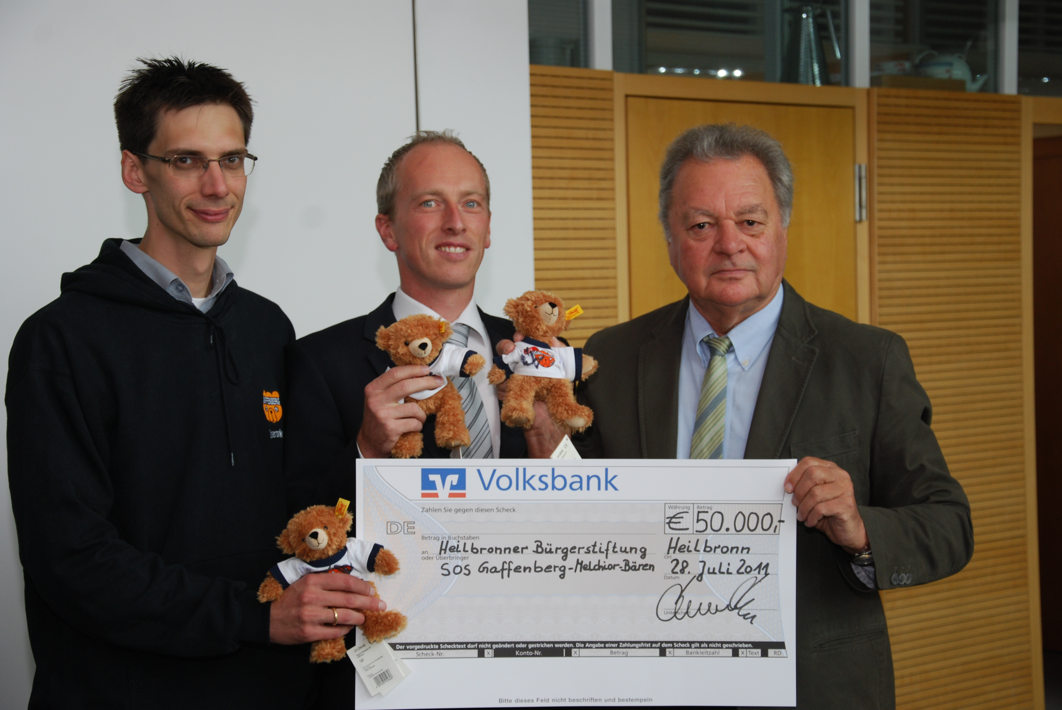
BU: Otto Egerter (re.), Matthias Hellmuth und Gaffenberg-Oberonkel Michael Dullstein (li.)bei der Scheckübergabe in der Volksbank Heilbronn. Foto: Knittel

Spendenkonten: Kreissparkasse Heilbronn Konto: 2008, BLZ 620 500 00;
Volksbank Heilbronn Konto: 350 000 000, BLZ 620 901 00
Baden-Württembergische Bank Konto: 200 27 07, BLZ 600 501 01
Vorstand: Dietmar Fütterer, Otto Egerter, Ekkehard Schneider;
Vors. d. Stiftungsrates: Oberbürgermeister Helmut Himmelsbach
www.heilbronner-buergerstiftung.de – e-mail: info@heilbronner-buergerstiftung.de

